



Dozino

Prepared for: Dr. ghazvini , Course Instructor, Systems Analysis and Design
Prepared by: Mina Karami Nejad, Melika Eftekhari , Fateme Ghanbari , Faeze Asadi , Anahita Rafati

دوزینو:
سیستم ثبت سفارش دوخت لباس راحتی و تریکو آنلاین

1404-1405

Contents
introduction 6
Project Overview 7
project objectives 8
project charter 9
methodology description 10
waterfall & UP 10
system request 11
project sponsor 11
business need 11
business requirements 12
business value 12
Special issues 13
expected users 13
feasibility analysis 14
technical feasibility 14
economic feasibility 15
organizational feasibility 19
effort estimation 20
use-case piont method(UCP) 20
UAW 20
UUCW 21
UUCP 21
TCF 22
ECF 23
UCP 23
Person-month/Person-hour 24
work plan 25
task list 25
WBS 27
Gantt chart 28
network diagram 29
scope management 29
Time management 30
risk management 31
staffing plan 33
standards 34
environment & infrastructure 35
requirements 36
Requirements definition 36
Requirements gathering methods 36
interview 36
observation 38
document analysis 39
functional Requirements 40
non-functional Requirements 40
Future Enhancements 41
functional models 42
Use-case diagram 42
Activity diagram 49
Use-case description 56

introduction
  - مقدمه

با گسترش استفاده از اینترنت و فناوری‌های دیجیتال، بسیاری از خدمات سنتی به سمت ارائه آنلاین حرکت کرده‌اند. صنعت تولید پوشاک و تریکو نیز از این تغییر مستثنی نیست و مشتریان امروزه تمایل دارند لباس‌های راحتی مورد نیاز خود را سریع‌تر و آسان‌تر و مطابق سلیقه شخصی خود از طریق بسترهای آنلاین سفارش دهند. با این حال، فرآیند سفارش دوخت تریکو در بسیاری از موارد همچنان به صورت حضوری انجام می‌شود که می‌تواند زمان‌بر و محدودکننده باشد.
هدف از این پروژه طراحی و پیاده‌سازی یک سامانه سفارش آنلاین دوخت انواع محصولات تریکو شامل تیشرت، شلوار و دورس است که به کاربران این امکان را می‌دهد که مدل دوخت مورد نظر خود را انتخاب کرده، سایزها، قد و بالاتنه و سایر جزئیات را ثبت نمایند و بتواند رنگ و طرح لباسش را شخصی سازی کند و سفارش خود را به صورت آنلاین ثبت کند. این سیستم می‌تواند فرآیند ارتباط میان مشتری و تولیدکننده تریکو را ساده‌تر کرده و مدیریت سفارش‌ها را برای کارگاه‌های تریکو دوزی بهبود بخشد و همچنین آشنایی مشتریان با این صنعت رو بیشتر کند.

در این مستند، مراحل تحلیل، طراحی و پیاده‌سازی این سامانه بررسی شده و نیازمندی‌ها، مدل های تصویری و سایر بخش‌های مرتبط با توسعه سیستم ارائه می‌شود.

Project Overview
  - شرح کلی پروژه

این پروژه با هدف سیستماتیک کردن فرآیندهای سنتی در کارگاه‌های تریکو دوزی طراحی شده است. سیستم سفارش لباس های راحتی شخصی سازی شده ، پلتفرمی هوشمند است که واسطی میان مشتری و خیاط ایجاد می‌کند تا چالش‌های مربوط به اندازه‌گیری‌های دستی ، پیدا نکردن لباس دلخواه، فراموشی جزئیات سفارش از سمت خیاط ، عدم آگاهی از قیمت نهایی و آماده سازی و عدم اطلاع‌رسانی دقیق به مشتری را برطرف سازد.
در این سامانه، مشتریان می‌توانند مدل‌های مورد نظر خود را مشاهده، انتخاب ، شخصی سازی و سفارش دهند و قیمت تخمینی آن را مشاهده کنند.
همچنین به خیاط کمک میکند تا اطلاعات مشتریان را طبقه بندی شده داشته باشه و چیزی گم نشود.

project objectives
  - اهداف پروژه

- نمایش و انتخاب مدل ها ،اندازه ها ، رنگ و برچسب مدنظر .

- امکان انتخاب از بین محصولات آماده

- کاهش خطاهای انسانی در ثبت و نگهداری اندازه‌های مشتریان.

- امکان پیگیری وضعیت سفارش ( در حال دوخت، آماده تحویل) توسط مشتری به صورت آنلاین.

- طراحی یک رابط کاربری ساده و کاربرپسند برای هر دو گروه (خیاط و مشتری).

- کاهش هزینه‌های ناشی از اشتباه در دوخت و هدررفت پارچه.

- افزایش سرعت گردش کار و در نتیجه پذیرش سفارش‌های بیشتر در بازه زمانی کوتاه‌تر.

- افزایش فروش به دلیل ثبت سفارش آسان تر و سریعتر .

project charter
  - چارت پروژه

Project charter
Dozino Knitwear Online Ordering System |  |  | Name
Fateme Asadi | Project sponsor | 1404/12/6 | Start date
Mina Karami | Project manager | 1405/4/30 | Expected finish date
Project purpose
هدف این پروژه طراحی یک سیستم برای مدیریت سفارش‌های تریکو دوزی است از انتخاب طرح و رنگ و تخمین قیمت تا ثبت سفارش و پیگیری وضعیت سفارش‌ها به صورت دیجیتال انجام شود.
- ساده‌سازی فرآیند ثبت سفارش
- کاهش خطا در اندازه‌ها
- بهبود مدیریت سفارش‌ها
- ایجاد تنوع برای مشتری
scope
خارج از محدوده:  - اضافه کردن خیاط های جدید  - ثبت نظرات  - ارسال سفارش با پست |  | - سیستم ثبت سفارش لباس راحتی شخصی سازی شده  - انتخاب از بین محصولات آماده  - تخمین قیمت نهایی محصولات شخصی سازی شده  - سیستم مدیریت اطلاعات مشتری  - پیگیری وضعیت سفارش

methodology description
  - شرح توسعه کار

waterfall & UP

در این پروژه از یک رویکرد توسعه ترکیبی استفاده شده است. روند کلی کار به صورت گام به گام و مدل آبشاری پیش می‌رود؛ به این معنا که مراحل اصلی مانند تحلیل نیازمندی‌ها، طراحی سیستم و پیاده‌سازی به ترتیب انجام می‌شوند.

با این حال، در طول انجام پروژه این امکان در نظر گرفته شده است که در صورت شناسایی مشکل، ابهام یا نیاز به بهبود، بتوان به مراحل قبلی بازگشت و اصلاحات لازم را انجام داد. این بازبینی و تکرار محدود کمک می‌کند تا خطاهای احتمالی در تحلیل یا طراحی اصلاح شده و کیفیت نهایی سیستم بهبود پیدا کند.

همچنین در فرآیند تحلیل و طراحی سیستم از نمودارها و مدل‌های استاندارد UML که در روش Unified Process مورد استفاده قرار می‌گیرند (مانند Use Case Diagram، Activity Diagram و Class Diagram) برای مدل‌سازی و درک بهتر سیستم استفاده می‌شود.

در نتیجه، این روش ترکیبی تلاش می‌کند در عین حفظ ساختار مرحله‌ای و منظم متدولوژی آبشاری ، از ابزارهای مدل‌سازی و امکان بازبینی مراحل برای بهبود فرآیند توسعه بهره ببرد.

system request
  - درخواست سیستم

project sponsor
  - کارفرما

Fatemeh Asasdi
خیاط تریکو و لباس راحتی و صاحب کسب و کار

business need
  - نیاز کسب و کار

امروزه در کسب و کار های مرتبط با دوخت و تولید لباس راحتی مشتریان معمولا با دو چالش اساسی مواجه هستند:
- نبودن طرح و رنگ مدنظر برای لباس راحتی
- نبودن سایز مدنظر در سایز های آماده بازاری

از سوی دیگر بسیاری از خیاطان نیز با مشکلاتی مانند نبود سیستم منسجم برای برنامه ریزی سفارش ها٫ناقص بودن یا گم شدن اطلاعات مشتریان و ناهماهنگی در زمانبندی تحویل مواجه هستند ؛ مسائلی که درنهابت منجر به تآخیر یا نقص در تحویل لباس و کاهش رضایت مشتری میشود.

نیاز های کلیدی کسب و کار
- افزایش سرعت ثبت سفارش ها
- شیوه جدید بازاریابی برای لباس راحتی
- دستیابی به مشتریان جدید
- افزایش محدوده فروش
- بهبود تعامل مشتری و خیاط

business requirements
  - نیازمندی های کسب و کار

- امکان ثبت سفارش دوخت انواع لباس راحتی
- امکان انتخاب طرح و رنگ و سایز لباس و مشاهده قیمت
- امکان خرید لباس از محصولات آماده سایت
- تخمین قیمت نهایی برای مشتری
- مدیریت اطلاعات مشتریان
- مشاهده وضعیت سفارش ها
- تغییر وضعیت سفارش ها توسط خیاط

business value
  - ارزش کسب و کار

مزایای محسوس

- کاهش زمان ثبت سفارش برای مشتری
- کاهش خطاهای انسانی
- افزایش تعداد سفارش ها
- کاهش هزینه تبلیغات چاپی
- کاهش پرسنل انسانی

مزایای نامحسوس

- افزایش رضایت مشتری
- افزایش شناخت برند
- افزایش نظم و شفافیت فرآیند ها
- بهبود کیفیت ارائه خدمات

Special issues
  - مشکلات و شرایط خاص

- محدودیت زمانی ( ارائه در پایان ترم)
- محدودیت منابع (توسعه توسط دانشجو و نت ملی)
- محدودیت فنی (یادگیری مهارت های محدود در زمان کم)

expected users
  - جامعه هدف

جامعه هدف این سیستم شامل خیاطان تریکو دوزی و مشتریان لباس‌های راحتی با سلیقه خاص است. هدف ما ارائه سامانه‌ای است که فرآیند ثبت و پیگیری سفارش را هم برای مشتری و هم برای خیاط ساده٫ شفاف و قابل مدیریت کند. این سامانه در تلاش است سطح رضایت مشتری را به حداکثر برساند و در عین حال فشار و بار کاری اضافی را برای خیاطان تا حد ممکن کاهش دهد.

feasibility analysis
  - تحلیل امکان سنجی

technical feasibility
  - امکان سنجی فنی
در این بخش بررسی میشود که آیا از نظر فنی اجرای پروژه امکان پذیر هست یا نه.

آشنایی با حوزه عملیاتی
  - Finctional area
با توجه به نزدیکی و تعامل افراد تیم و با کارفرما و محیط کاری آشنایی و شناخت زیادی از کار و نحوه کار و نیاز کارفرما وجود دارد.

آشنایی با تکنولوژی
  - technology
کارفرما تا حدی با تکنولوژی ها و نوع سیستمی که قرار است طراحی شود آشنایی دارد چرا که پیشتر از یک سامانه داخلی برای تخمین قیمت استفاده کرده است . با این حال تعامل اینترنتی و آنلاین برای سازمان تجربه جدیدی است و ممکن است چالش هایی برای آشنا شدن با بستر آنلاین وجود داشته باشد.

اندازه پروژه
  - project size
تعداد افراد تیم برای پروژه مدنظر و مدت زمان تحویل آن کم هست چرا که حجم کار بالاست اما سیستم گستردگی زیادی ندارد و ممکن است درطول اجرا با چالش های متعدد و غیرقابل پیشبینی به دلیل جدید بودن کار رو به رو شویم.

سازگاری
  - compatibility
از آنجایی که کارفرما سیستم های دیگری برای یکپارچه سازی ندارد و تنها داده های موجود تخمین قیمت است اتصال سیستم جدید به اطلاعات فعلی کار سختی نخواهد بود.

economic feasibility
  - امکان سنجی اقتصادی
تحلیل هزینه-فایده برای ارزیابی ارزش مالی پروژه.
cost-benefit analysis

شناسایی هزینه ها و منفعت ها

Development Costs | هزینه های توسعه | Operational Costs | هزینه های عملیاتی
19,000,000 T  7,578,000 T  3,200,000 T  500,000 T  30,278,000 T | حقوق تیم توسعه دهنده  آموزش افراد تیم  فضا و تجهیزات  هزینه چاپگر  مجموع هزینه ها | 250,000 – 800,000 T  5,000,000 – 10,000,000 T  8,025,000 T (m) | هزینه ارتباطات  حقوق پرسنل  مجموع هزینه ها
Tangible Benefits | منفعت های محسوس | Intangible Benefits | منفعت های نامحسوس
6,000,000 – 21,000,000 T (m)  7,500,000 – 14,000,000 T (m)  24,250,000 T (m) | افزایش فروش  کاهش پرسنل  کاهش هزینه انبارداری  مجموع منفعت ها | 5,000,000 – 12,000,000 T (y)  8,500,000 T (y) | افزایش شناخت برند تجاری  کیفیت بالاتر محصولات  بهبود کیفیت ارائه خدمات  مجموع منفعت ها

حقوق تیم توسعه : هزینه ای که کارفرما برای پروژه درنظر گرفته و بین اعضا تقسیم خواهد شد.
آموزش افراد تیم : دوره فرانت : ۳ میلیون دوره بک : ۲ میلیون هزینه اشتراک هوش مصنوعی : ۱میلیون و ۴۷۸ هزار تومان هزینه لایسنس ورد :۰.۵ میلیون هزینه اینترنت : ۶۰۰ هزار تومان
فضا و تجهیزات : هزینه فضای جلسه : جلسه ای ۴۰۰ هزار تومان حدود ۸ جلسه تا پایان پروژه :۳ میلیون و ۲۰۰ هزار تومان
هزینه ارتباطات : اینترنت ماهیانه : ۲۰۰ تا ۵۰۰ هزار تومان تماس تلفنی ماهیانه : ۵۰ تا ۳۰۰ هزار تومان
حقوق پرسنل : حقوق پیشنهادی کارفرما
افزایش فروش : فروش ماهیانه فعلی بدون سایت ۳۰ میلیون است که با اینترنتی کردن آن و تبلیغات حدود ۲۰ تا ۷۰ درصد در طول ۶ ماه افزایش پیدا خواهد کرد .

$$30,000,000× 1.2=36,000,000$$
$$30,000,000 × 1.7=51,000,000$$
کاهش هزینه انبارداری :‌ مدیریت بهتر موجودی ها فضای انبار را ۱۰ تا ۲۰ درصد کاهش میدهد ماهیانه ۵۰۰ هزار تا یک میلیون تومان
و ۲۰ تا ۳۰ درصد ضایعات پارچه کاهش میابد ماهیانه ۲ تا ۳ میلیون و همچنین فروش محصولات قدیمی تر افزایش ۵ تا ۱۰ میلیون .
بهبود کیفیت ارائه خدمات : کاهش خطای ثبت سفارش حدود ۶۰ تا ۷۰ درصد سالیانه ۵ تا ۱۵ میلیون سود میدهد.

تحلیل هزینه-فایده
تورم ۲۰ درصد و نرخ بهره ۲۵ درصد محاسبه شده.

1406 | 1405 | سال
29,100,000 T | 24,250,000 T | هزینه منافع محسوس
10,200,000 T | 8,500,000 T | هزینه منافع نامحسوس
39,300,000 T | 32,750,000 T | مجموع منفعت ها
25,150,000 T | 26,200,000 T | ارزش فعلی منفعت ها  PV
0 T | 30,278,000 T | مجموع هزینه های توسعه
9,630,000 T | 8,025,000 T | مجموع هزینه های عملیاتی
9,630,000 T | 38,303,000 T | مجموع هزینه ها
6,160,000 T | 30,642,400 T | ارزش فعلی هزینه ها  PV
29,670,000 T | -5,553,000 T | مجموع منفعت های پروژه – هزینه ها
18,990,000 T | -4,442,400 T | ارزش خالص فعلی سالانه  NPV
14,547,600 T | -4,442,400 T | ارزش خالص فعلی تجمعی
 | 50.3 % | بازگشت سرمایه  ROI
 | در سال دوم سر به سری رخ میدهد | نقطه سر به سر  Break-even Point
PV(1) = value / (1+0.25)^1 = value / 1.25
PV(2) = value / (1+0.25)^2 = value / 1.5625

PV benefits:
1405: PV= 32,750,000 ÷ 1.25 = 26,200,000
1406: PV = 39,300,000 ÷ 1.5625 = 25,150,000

PV costs:
1405: PV= 38,303,000 ÷ 1.25 = 30,642,400
1406: PV = 9,630,000 ÷ 1.5625 = 6,160,000

NPV (yearly):
1405: NPV = PV Benefits – PV Costs = 26,200,000 – 30,642,400 = –4,442,400
1406: NPV = 25,150,000 – 6,160,000= 18,990,000

Cumulative NPV:
1405: -4,442,400
1406: –4,442,400 + 18,990,000 = 14,547,600

ROI:
ROI = (Total Benefits – Total Costs) ÷ Total Costs
Total benefits = 32,750,000 + 39,300,000 = 72,050,000
Total costs = 38,303,000 + 9,630,000 = 47,933,000
ROI= (72,050,000 – 47,933,000) ÷ 47,933,000= 24,117,000 ÷ 47,933,000= 0.503= 50.3٪

جریان نقدینگی

جریان نقدینگی خالص | منافع | هزینه ها | سال
-5,553,000 T | 32,750,000 T | 38,303,000 T | 0
29,670,000 T | 39,300,000 T | 9,630,000 T | 1

organizational feasibility
  - امکان سنجی سازمانی

آیا کاربران سیستم را میپذیرند؟
از انجایی که سیستم جهت تسهیل روند سفارش و تصمیم گیری هست بله.

آیا این سیستم در راستای اهداف کسب و کار هست؟
بله چرا که جهت تسهیل روند سفارش گیری و جلوگیری از خطاهای انسانی بوجود می اید.

تحلیل ذینفعان:
حامی پروژه :
چه کسی از پروژه حمایت مالی/معنوی می‌کند؟
فاطمه اسدی کارفرما
مدیریت سازمانی:
نظر مدیران ارشد درباره پروژه چیست؟
با توجه به صحبت هایی که با مدیر ارشد(اسپانسر) داشتیم و ویژگی های ارائه شده از سایت راضی هستند و مشتاق تکمیل آن.
کاربران سیستم:
چه کسانی روزانه با سیستم کار می‌کنند؟
مشتری ها (متقاضیان لباس های راحتی دست دوز) . خیاط های تریکو دوزی

سایر ذینفعان : شرکت های ارسال مرسوله و تامین کنندگان زیرساخت های مورد استفاده در سیستم

effort estimation
  - تخمین تلاش

use-case piont method(UCP)
تخمین نفر ساعت با متد یوز کیس پوینت.

UAW

Unadjusted Actor Weight Total (UAW):

Actor type | Description | Weighting factor | Number | Result
Simple | External system with well-defined API | 1 | 1 | 1
Average | External system using a protocol based interface | 2 | 0 | 0
Complex | Human | 3 | 2 | 6

Unadjusted Actor Weight Total : 7

simple actors: درگاه بانکی
complex actors: مشتری , خیاط

UUCW

Unadjusted Use-case Weight Total (UUCW):

Use-case type | Description | Weighting factor | Number | Result
Simple | transactions 3–1 | 5 | 4 | 20
Average | transactions 4-7 | 10 | 5 | 50
Complex | transactions 7>= | 15 | 2 | 30

Unadjusted Use-case Weight Total : 120

simple use-case: خروج , مشاهده لباس , جستجو ,انتخاب محصول , مشاهده سفارش ها , ویرایش قیمت
average use-case: تخمین قیمت , اضافه کردن به سبد خرید و دیدن سبد خرید , ثبت نام و ورود , وارد کردن جزیئات سفارش , ویرایش جزیئات سفارش ها توسط خیاط , مشاهده پروفایل, ویرایش محصول توسط خیاط
complex use-case: , پرداخت , ثبت سفارش ,

UUCP

Unadjusted Use-Case Points (UUCP) = UAW + UUCW = 8 + 120 = 127

TCF

Technical Complexity Factors:

ID | Technical Factor | Weighting factor | Value | Result
T1 | Distributed system | 2 | 1 | 2
T2 | Response time or performance objectives | 2 | 2 | 4
T3 | End-user efficiency | 1 | 3 | 3
T4 | Complex internal processing | 1 | 2 | 2
T5 | Reusability | 1 | 1 | 1
T6 | Easy to install | 0.5 | 4 | 2
T7 | Easy to use | 0.5 | 4 | 2
T8 | Portability to other platforms | 2 | 2 | 4
T9 | Easy to change | 1 | 3 | 3
T10 | Concurrent users | 1 | 2 | 2
T11 | Security features | 1 | 0 | 0
T12 | Access for third parties | 1 | 3 | 3
T13 | Special user training facilities required | 1 | 0 | 0

Tfactor = 28

TCF=0.6 + (0.01*Tfactor) = 0.88

ECF

Environmental Factors:

ID | Environmental Factor | Weighting factor | Value | Result
E1 | Familiar with the development process used | 1.5 | 4 | 6
E2 | Application experience | 0.5 | 4 | 2
E3 | Object-oriented experience | 1 | 4 | 4
E4 | Lead analyst capability | 0.5 | 3 | 1.5
E5 | Motivation | 1 | 5 | 5
E6 | Stable requirements | 2 | 3 | 6
E7 | Part-time staff | -1 | 0 | 0
E8 | Difficult programming language | -1 | 2 | -2

Efactor = 22.5

ECF=1.4 + (-0.03*Efactor) = 0.725

UCP

UCP=UUCP*TCF*ECF = 127 * 0.88 * 0.725 = 81.026
PHM=20

Person-month/Person-hour

Effort in person-hours = UCP × PHM = 81.026*20 = 1620.52
Each persons = 1620.52 / 5 ≃ 324 h
1 person-months = 100 h
1620.52 person-hours ≈ 16.2 person-months

Number of people: (person-months / time to complete) = 16.2 / 3.5 = 4.6 ≃ 5 person

work plan
  - طرح کار

task list
  - لیست کار ها
Task | Name | Start date | Finish date | Person assigned | Deliverables | Status | Priority | Resources | Est. time | Actual time
1 | Project charter | 1405/01/26 | 1405/01/26 | Mina | Project charter document | Completed | High | Word | 2h | 3h
2 | System request | 1405/01/20 | 1405/01/20 | All members | System Request Document | Completed | High | Word | 3h | 8h
3 | Feasibility analysis | 1405/01/20 | 1405/01/20 | Mina & Fateme | Feasibility Analysis Document | Completed | High | Word/Excel | 3 h | 5h
4 | Effort estimation | 1405/01/25 | 1405/01/25 | Mina | Effort estimation sheet | Completed | High | Word/calculator | 4h | 8h
5 | Starting documentry | 1405/01/26 | 1405/01/30 | Mina |  | In process | Medium | word | 3 d | 4d
6 | Work plan | 1405/01/22 | 1405/01/29 | All members | WBS/Gantt/network  diagram | In progress | High | Word/Omniplan | 3 d | 1w
7 | Staffing the project | 1405/01/30 | 1405/01/30 | Mina | Staffing plan | Completed | Medium | Word | 1.5 h | 2h
8 | Environment & infrastructure | 1405/01/30 | 1405/01/30 | Mina | Environment setup checklist | Completed | Medium | Word | 2 h | 1h
9 | Requirements system proposal | 1405/02/03 | 1405/02/10 | All members | System proposal | Completed | High | Word | 3 d | 1w
10 | Use cases description | 1405/03/04 | 1405/03/09 | Faeze & melika | Use Case Descriptions | Completed | High | Word | 2.5 d | 5d
11 | Use case diagram | 1405/02/13 | 1405/03/01 | Mina & Melika & faeze | Use Case Descriptions | Completed | High | Word | 3 d | 1w
12 | Activity diagram | 1405/03/01 | 1405/03/04 | mina | Activity diagram | Completed | Medium | StarUML | 3 d | 4d
13 | Class diagram |  |  |  | Class Diagram | Not started | High | StarUML | 3.5 d | -
14 | CRC cards |  |  |  | CRC card set | Not started | Medium | Word | 2 d | -
15 | Objact  diagrams |  |  |  | Object Diagrams | Not started | High | StarUML | 3 d | -
16 | Communication diagram |  |  |  | Communication diagram | Not started | Medium | StarUML | 4 d | -
17 | State machine diagram |  |  |  | State machine diagram | Not started | Medium | StarUML | 5 d | -
18 | Sequence diagram |  |  |  | Sequence Diagram | Not started | High | StarUML | 3 d | -
19 | UI Design | 1405/03/03 | 1405/03/17 | Mina | UI Screens | Not started | High | Figma | 3 d | -
20 | Database implementation | 1405/03/26 |  | Melika & faeze | SQL Database | Not started | High | MySQL/PostgreSQL | 7 d | -
21 | Backend |  |  |  | Backend Source Code | Not started | High | VSCode | 10 d | -
22 | Frontend | 1405/02/13 |  | Anna & fateme | Frontend Source Code | Not started | High | VSCode | 8 d | -
23 | Integration |  |  |  | Integrated System | Not started | High | VSCode/Postman | 3.5 d | -
24 | Testing |  |  |  | Test cases / Test Report | Not started | High | Postman/Browser | 5 d | -
25 | Deployment |  |  |  | Final Running System | Not started | Medium | Hosting | 2 d | -
26 | Final Documentation & Packaging |  |  |  | Final PDF + Attachments | Not started |  | Word | 5 d | -

تخمین زمان ها با روش پرت:
Program Evaluation & Review Technique (PERT)
Expected time = (optimistic estimate + (4 * most likely estimate )+ pessimistic estimate) / 6

WBS
  - ساختار شکست کار
work breakdown structure(evolutionary)

Gantt chart
نمایش گرافیکی

network diagram
  - دیاگرام شبکه

scope management
  - مدیریت محدوده پروژه

تعریف دقیق محدوده در ابتدای پروژه
ویژگی‌های اصلی سایت :
ثبت سفارش لباس راحتی
انتخاب مدل لباس و رنگ و طرح و اندازه
انتخاب از بین محصولات آماده و ارسال سریع
محاسبه هزینه
داشبورد کارفرما برای مدیریت سفارش‌ها
وضعیت سفارش (در حال دوخت، آماده تحویل، تکمیل شده)

مدیریت محدوده با استفاده از سبک backlog
اگرچه روش چابک کامل استفاده نمی‌شود، اما از بکلاگ برای نگهداری ایده‌ها و تغییرات آینده نگهداری می‌شود تا:
کارفرما بتواند ایده‌های جدیدش را ثبت کند
ولی این ایده‌ها وارد چرخه اصلی توسعه نشوند مگر پس از تأیید .(رد ایده ها برای پروژه کلاسی)

Time management
  - مدیریت زمان

در این پروژه، با وجود استفاده از مدل آبشاری، از تکنیک Timeboxing برای کنترل زمان و جلوگیری از تأخیر استفاده می‌شود. این تکنیک باعث می‌شود که پروژه در محدودیت زمانی حدود ۱۰ هفته‌ای باقی بماند و تیم روی مهم‌ترین ویژگی‌ها تمرکز کند.

اصول Timeboxing در این پروژه
پروژه حداکثر باید در ۱۰ هفته تحویل شود پایان ترم.
این زمان هرگز تغییر نمی‌کند.
اگر کارها بیشتر از زمان باشند، ویژگی‌ها کم می‌شوند، نه زمان پروژه
تمرکز روی مهم‌ترین بخش‌ها:
ثبت نام و ورود ، ثبت سفارش محصول سفارشی ، محاسبه قیمت ، وضعیت سفارش و مدیریت سفارش برای خیاط
موارد کم‌اولویت نگهداری میشوند:
مدل‌های سه‌بعدی، سیستم نظرات مشتریان ، پنل حسابدار و ... در نسخه‌های بعدی بررسی می‌شوند.

risk management
  - مدیریت خطر ها

 | Risk assesment
Risk 1: | کمبود تجربه فنی تیم در پیاده‌سازی Backend و Database
Likelihood of risk: | High
Potential impact on the project: | افزایش زمان پیاده‌سازی و احتمال تأخیر در تکمیل نسخه اول سیستم.
Ways to address this risk: | برگزاری یک دوره آموزش کوتاه برای SQL، طراحی جداول و REST API  تولید یک نمونه اولیه Backend کوچک در هفته اول  استفاده از یک مشاور یا فرد آشنا به Backend حداقل در فازهای اولیه  ساده‌سازی دامنه پیاده‌سازی در صورت مشاهده تأخیر (Timeboxing)

 | Risk assesment
Risk 2: | Scope creep
Likelihood of risk: | Medium to High
Potential impact on the project: | تغییرات ناگهانی باعث تأخیر ۲ تا ۳ هفته‌ای در پروژه و افزایش Effort بیش از ۲۰ درصد خواهد شد
Ways to address this risk: | استفاده از فرایند رسمی مدیریت تغییرات (Change Request)  اعمال Timeboxing: ویژگی‌های جدید فقط به نسخه ۲ منتقل می‌شوند  فریز کردن محدوده (Scope Freeze) پس از تکمیل  ایده‌های جدید در Product Backlog

 | Risk assesment
Risk 3: | پیچیدگی ماژول تخمین قیمت سفارش
Likelihood of risk: | Medium
Potential impact on the project: | احتمال افزایش ۲۰ تا ۳۰ درصدی مدت زمان تحلیل، طراحی و تست این ماژول
Ways to address this risk: | ساخت یک نمونه ابتدایی (Prototype) در هفته‌های اول  محدود کردن تعداد عوامل مؤثر بر قیمت در نسخه یک  مشورت با کارفرما برای ساده‌سازی قانون‌های قیمت‌گذاری  تست زودهنگام توسط کارفرما برای کاهش خطای برداشت

staffing plan
  - تقسیم کار
به دلیل محدود بودن اندازه و دامنه پروژه، تیم توسعه شامل چند نقش کلیدی است که هر کدام بخشی از مسئولیت‌های فرآیند تحلیل و طراحی را بر عهده دارند. این نقش‌ها به‌گونه‌ای تعریف شده‌اند که کلیه فعالیت‌های ضروری پروژه، از جمع‌آوری نیازمندی‌ها تا طراحی و مستندسازی سیستم پوشش داده شود

Team manager:
Mina karami

Back-end & Database:
Faeze Asadi
Melika Eftekhari
Mina Karami

Front-End & UI:
Fateme Ghanbari
Anahita Rafati
Mina Karami
تیم این پروژه شامل پنج نفر است که هر کدام مسئولیت بخش مشخصی از توسعه سیستم را بر عهده دارند. ساختار تیم به دو بخش اصلی توسعه بک‌اند و توسعه فرانت‌اند تقسیم شده است.
بخشی از اعضای تیم در بخش بک‌اند فعالیت می‌کنند و مسئول طراحی منطق سیستم، مدیریت پایگاه داده، پیاده‌سازی عملکردهای اصلی سیستم هستند.
بخش دیگر از اعضای تیم در بخش فرانت‌اند فعالیت می‌کنند و مسئول طراحی و پیاده‌سازی رابط کاربری سیستم هستند. این بخش تمرکز خود را بر ایجاد صفحات کاربری، تعامل مناسب کاربر با سیستم و نمایش صحیح اطلاعات برای کاربران قرار می‌دهد.
فعالیت‌های تحلیل سیستم و طراحی مدل‌ها و نمودارهای UML نیز بین اعضا تقسیم و انجام میشود.
همکاری بین دو بخش فرانت‌اند و بک‌اند به صورت مستمر در طول پروژه انجام می‌شود تا اطمینان حاصل شود که رابط کاربری و منطق سیستم به درستی با یکدیگر یکپارچه شده‌اند و نیازهای پروژه به شکل کامل پوشش داده می‌شود.

standards
  - استاندارد ها
برای اینکه همه اعضای تیم پروژه به شکل یکسان کار کنند و خروجی‌ها مرتب و قابل‌فهم باشد، یک‌سری استانداردهای ساده در نظر گرفته شده است:
استانداردهای تحلیل
- استفاده از نمودارهای UML
- همه نمودارها باید واضح، تمیز و با یک استایل واحد کشیده شوند.
استانداردهای طراحی
- سیستم به صورت ساده و لایه‌ای طراحی می‌شود (رابط کاربری – منطق سیستم – پایگاه داده).
- اسم موجودیت‌ها و جداول پایگاه داده معنی‌دار و قابل‌فهم باشند (مثل Customer، Order، Measurement).
استانداردهای کدنویسی
- نام‌گذاری متغیرها و توابع انگلیسی باشد و از یک فرمت ثابت استفاده شود:
  - اسم کلاس‌ها: PascalCase مثل OrderController
  - اسم متغیرها: camelCase مثل customerName
  - فایل‌ها: نام کوتاه و مرتبط مثل measurementModel.js
- کامنت‌گذاری برای بخش‌های مهم کد انجام شود.
- از Git برای ذخیره نسخه‌های مختلف پروژه استفاده می‌شود.
استانداردهای رابط کاربری
- طراحی UI ساده، خوانا و هماهنگ باشد.
- رنگ‌ها محدود و مناسب انتخاب شوند.
- اندازه دکمه‌ها و فونت‌ها یکسان باشد.
استانداردهای مستندسازی
- همه مستندات با زبان رسمی، تیترهای مرتب و استایل یکسان نوشته می‌شود(تمپلت آماده شده در ورد).
- برای فهرست‌سازی از Heading استفاده می‌کنیم تا ورد فهرست خودکار بسازد.

environment & infrastructure
  - محیط کارو زیرساخت ها
برای توسعه پروژه مجموعه‌ای از ابزارها، محیط‌ها و زیرساخت‌های ساده و دانشجویی مورد استفاده قرار می‌گیرد. ابزارها و محیط‌های اصلی شامل موارد زیر است:
محیط‌های توسعه (Development Tools)
- Visual Studio Code برای نوشتن کدهای بک‌اند و فرانت‌اند
- StarUML برای رسم نمودارهای UML
- OmniPlan برای مدیریت زمان‌بندی و ساخت WBS و Network Diagram
- Microsoft Word برای تهیه و تدوین مستندات پروژه
- Figma برای طراحی اولیه رابط کاربری (UI)
تکنولوژی‌های نرم‌افزاری
- Back-End: زبان Python با فریم‌ورک Django
- Front-End: HTML ،CSS ،JavaScript
- Database: پایگاه داده PostgreSQL
- Version Control: استفاده از Git و مخزن GitHub برای ذخیره و مدیریت نسخه‌ها
زیرساخت اجرا (Runtime Infrastructure)
- اجرای سیستم به‌صورت محلی (Localhost) روی لپ‌تاپ اعضای تیم
- اجرای سرور Django و پایگاه داده PostgreSQL در محیط توسعه
- تست و دیباگ سیستم داخل محیط محلی بدون نیاز به سرورهای خارجی
دامنه و هاست (Hosting & Domain)
به دلیل دانشجویی بودن پروژه، از دامنه و هاست واقعی استفاده نمی‌شود.
از سرویس‌های آزمایشی و رایگان استفاده می‌شود
- ngrok برای ایجاد لینک موقت روی Localhost
- Railway / Render / Deta برای دیپلوی آزمایشی
- GitHub Pages فقط برای صفحات فرانت‌اند ساده
این سرویس‌ها رایگان هستند و برای دمو و تست کافی‌اند.
سخت‌افزار مورد نیاز
- یک لپ‌تاپ معمولی با سیستم‌عامل Windows یا macOS
- اینترنت برای هماهنگی تیم و کار با GitHub
- منابع عادی (CPU/RAM معمولی) چون پروژه حجم بالایی ندارد
این ابزار ها قطعی نیستند و ممکن است با توجه به قطع بودن یا وصل بودن اینترنت بین الملل تغییر بکنند.

requirements
  - نیازمندی ها

Requirements definition
  - تعریف نیازمندی ها
در این بخش نیازمندی‌های سیستم پیشنهادی برای سامانه سفارش آنلاین دوخت لباس های راحتی مشخص می‌شود. این نیازمندی‌ها از طریق مصاحبه با خیاط، مشاهده فرآیند کارگاه تریکو دوزی و بررسی اسناد موجود مانند دفتر ثبت سفارش‌ها استخراج شده‌اند. هدف این بخش مشخص کردن قابلیت‌ها و ویژگی‌هایی است که سیستم جدید باید داشته باشد.

Requirements gathering methods
  - روش های جمع آوری نیازمندی ها

مصاحبه
مصاحبه‌ای با صاحب کارگاه انجام شد تا فرآیند فعلی ثبت سفارش، مشکلات موجود و نیازهای سیستم جدید مشخص شود.

مشاهده
یکی از اعضای تیم فرآیند کار در کارگاه را مشاهده کرد تا نحوه ثبت سفارش، گرفتن اندازه‌ها و پیگیری سفارش‌ها بررسی شود.

تحلیل اسناد
دفتر ثبت سفارش و فرم‌های اندازه‌گیری مشتریان بررسی شد تا اطلاعاتی که در حال حاضر ثبت می‌شوند شناسایی شود.

interview
  - مصاحبه
مصاحبه با کارفرما:

معرفی کسب‌وکار
کارفرما دارای ۶ سال سابقه فعالیت در حوزه خیاطی انواع لباس بوده و یک سال اخیر به‌صورت تخصصی در زمینه تریکودوزی فعالیت می‌کند. خدمات شامل:
- ثبت سفارش و دوخت سفارشی لباس های راحتی

وضعیت فعلی ارتباط با مشتری
- مراجعه حضوری
- ثبت سفارش از طریق اینستاگرام

مشکلات فعلی
- نبود قالب استاندارد برای سفارش آنلاین
- اشتباه در اندازه‌گیری
- انتقال ناقص مدل موردنظر
- نامشخص بودن قیمت نهایی
- تردید مشتری هنگام ثبت سفارش
- دستی وارد کردن اطلاعات

اهداف از طراحی وب‌سایت
- افزایش فروش
- کاهش خطا در سفارش‌گیری آنلاین
- مرتب‌سازی اطلاعات
- جایگزینی سفارش‌گیری اینستاگرامی
- گسترش کسب‌وکار

انتظارات از سایت
- امکان ثبت سفارش لباس های راحتی شخصی سازی شده
- امکان انتخاب از محصولات آماده سایت
- نمایش قیمت تخمینی
- مدیریت مراحل انجام سفارش
- مدیریت محصولات توسط ادمین
- طراحی مدرن و شیک
- سازگاری با موبایل

مصاحبه با کاربر:

رفتار خرید
- خرید فصلی لباس راحتی
- استفاده از فروشگاه حضوری و اینستاگرام

مشکلات تجربه‌شده
- اشتباه در اندازه‌ها
- تفاوت رنگ با عکس
- نبودن رنگ یا طرح مدنظر
- انصراف از خرید به دلیل ابهام قیمت

انتظارات از سایت
- مشاهده کامل مدل‌ها
- امکان وارد کردن رنگ و طرح و اندازه ها
- نمایش قیمت تخمینی قبل از ثبت
- نمایش وضعیت سفارش
- آموزش تصویری اندازه‌گیری
- پرداخت آنلاین
- درگاه پرداخت امن
- طراحی مدرن و حرفه‌ای
- سازگاری کامل با موبایل
- امکان ارتباط سریع (چت یا واتساپ)

فایل های مصاحبه ضمیمه فایل مستندات شده است

observation
  - مشاهده

با توجه به نزدیکی کارفرما با یکی از اعضای تیم از روش مشاهده استفاده شد

فرایند فعلی فروش لباس
- مشتری مدل را حضوری یا از اینستاگرام انتخاب می‌کند.
- مشتری مدل را ارسال یا انتخاب می‌کند.
- درباره سایز و قیمت سؤال می‌پرسد.
- اندازه‌ها به‌صورت پیام یا حضوری اعلام می‌شود.
- رنگ و طرح مدنظر را انتخاب میکند.
- قیمت به‌صورت تقریبی اعلام می‌شود.
- پرداخت انجام می‌شود.
- دوخت انجام می‌شود.
- تحویل انجام می‌شود.

مشکلات مشاهده‌شده:
- اطلاعات کامل و یک‌جا در دسترس نیست.
- پاسخگویی زمان‌بر است.
- مدیریت سفارش‌ها به‌صورت دستی انجام می‌شود.
- مشتری نمیتواند رنگ ها و طرح های متفاوت را یکجا مشاهده کند.
- نبود فرم استاندارد ثبت اندازه.
- نبود محاسبه دقیق قیمت.
- عدم ثبت سیستمی اطلاعات.
- نبود پیگیری وضعیت سفارش.

document analysis
  - تحلیل اسناد
بر اساس بررسی هزینه‌های متریال و فرآیند دوخت:

نیازمندی ثبت اندازه ها
سیستم باید:
- اندازه‌های مشتری را به‌صورت طبقه‌بندی‌شده ذخیره کند.
- در پنل خیاط به‌صورت واضح نمایش دهد.

اندازه‌های موردنیاز:
تیشرت و بلوز:
- قد لباس
- عرض پایین لباس
- قد آستین
شلوار:
- قد شلوار
- دمپا
- کمر
- دور ران

نیازمندی محاسبه تخمین قیمت
سیستم باید قابلیت ثبت موارد زیر را داشته باشد:
- قیمت هر متر پارچه
- عرض پارچه (سانتی‌متر)
سپس سیستم باید بتواند:
- متراژ تقریبی پارچه موردنیاز را محاسبه کند
- قیمت مصرفی پارچه را تخمین بزند
- قیمت نهایی تقریبی را به مشتری نمایش دهد

functional Requirements
  - نیازمندی های کارکردی
قابلیت‌هایی که سیستم باید انجام دهد.

مدیریت کاربران و خیاط
- سیستم باید امکان ثبت‌نام مشتری با اطلاعاتی مانند نام، شماره تماس را فراهم کند.
- سیستم باید امکان ورود کاربران ثبت‌نام‌شده به حساب کاربری را فراهم کند.
- خیاط باید بتواند با رمز از پیش تعیین شده وارد پنل خیاط شود.

ثبت سفارش دوخت سفارشی لباس راحتی
- مشتری باید بتواند مدل لباس موردنظر خود را انتخاب کند.
- سیستم باید یک فرم استاندارد برای وارد کردن اندازه‌های بدن ارائه دهد.
- مشتری باید بتواند رنگ موردنظر برچسب دلخواه و مدل یقه و ... خود را انتخاب کند.
- سیستم باید بتواند بر اساس مدل لباس، پارچه و اندازه‌ها قیمت تخمینی سفارش را محاسبه و نمایش دهد.
- پس از تأیید مشتری، سیستم باید سفارش را ثبت و ذخیره کند.
- مشتری باید بتواند از بین محصولات آماده نیز انتخاب بکند.

مدیریت سفارش‌ها (خیاط)
- خیاط باید بتواند لیست تمام سفارش‌ها را مشاهده کند.
- خیاط باید بتواند جزئیات هر سفارش شامل اندازه‌ها، مدل، پارچه و اطلاعات مشتری را مشاهده کند.
- خیاط باید بتواند وضعیت سفارش را تغییر دهد (در حال بررسی، در حال دوخت، آماده تحویل، تحویل شده).
- خیاط باید بتواند محصولات آماده و سفارشی را اضافه کند.

پیگیری سفارش
- مشتری باید بتواند وضعیت سفارش خود را در حساب کاربری مشاهده کند.

non-functional Requirements
  - نیازمندی های غیرکارکردی

کیفیت‌ها و محدودیت‌های سیستم.

Usability (قابلیت استفاده)
- سیستم باید رابط کاربری ساده و قابل فهم برای کاربران با سطح دانش فنی متفاوت داشته باشد.
- سیستم باید راهنمای تصویری برای نحوه اندازه‌گیری بدن ارائه دهد تا خطای اندازه‌گیری کاهش یابد.

Performance (کارایی)
- صفحات سایت باید در زمان کوتاه بارگذاری شوند.
- عملیات ثبت سفارش یا ذخیره اطلاعات باید در زمان کوتاه انجام شود.

Security (امنیت)
- اطلاعات شخصی کاربران باید به‌صورت امن و رمزنگاری‌شده ذخیره شوند.
- دسترسی به پنل مدیریت باید تنها برای کاربران مجاز امکان‌پذیر باشد.
- پرداخت‌ها باید از طریق درگاه پرداخت امن انجام شوند(خارج محدوده).

Compatibility (سازگاری)
- سیستم باید طراحی ریسپانسیو داشته باشد و در موبایل و دسکتاپ به‌درستی نمایش داده شود.

Reliability (قابلیت اطمینان)
- سیستم باید حداقل ۹۵٪ زمان در دسترس باشد.

Visual Design (طراحی بصری)
- ظاهر سایت باید مدرن، شیک و هماهنگ با هویت بصری برند طراحی شود.

Future Enhancements
  - قابلیت های آینده
- پرداخت آنلاین واقعی
- افزایش تعداد خیاط ها
- ارسال پیامک هنگام تغییر وضعیت سفارش
- پیشنهاد سایز به صورت هوشمند
- اتصال به سیستم‌های ارسال کالا
- ثبت نظرات مشتریان

functional models
  - مدل های کارکردی

Use-case diagram
  - نمودار موردکاربرد

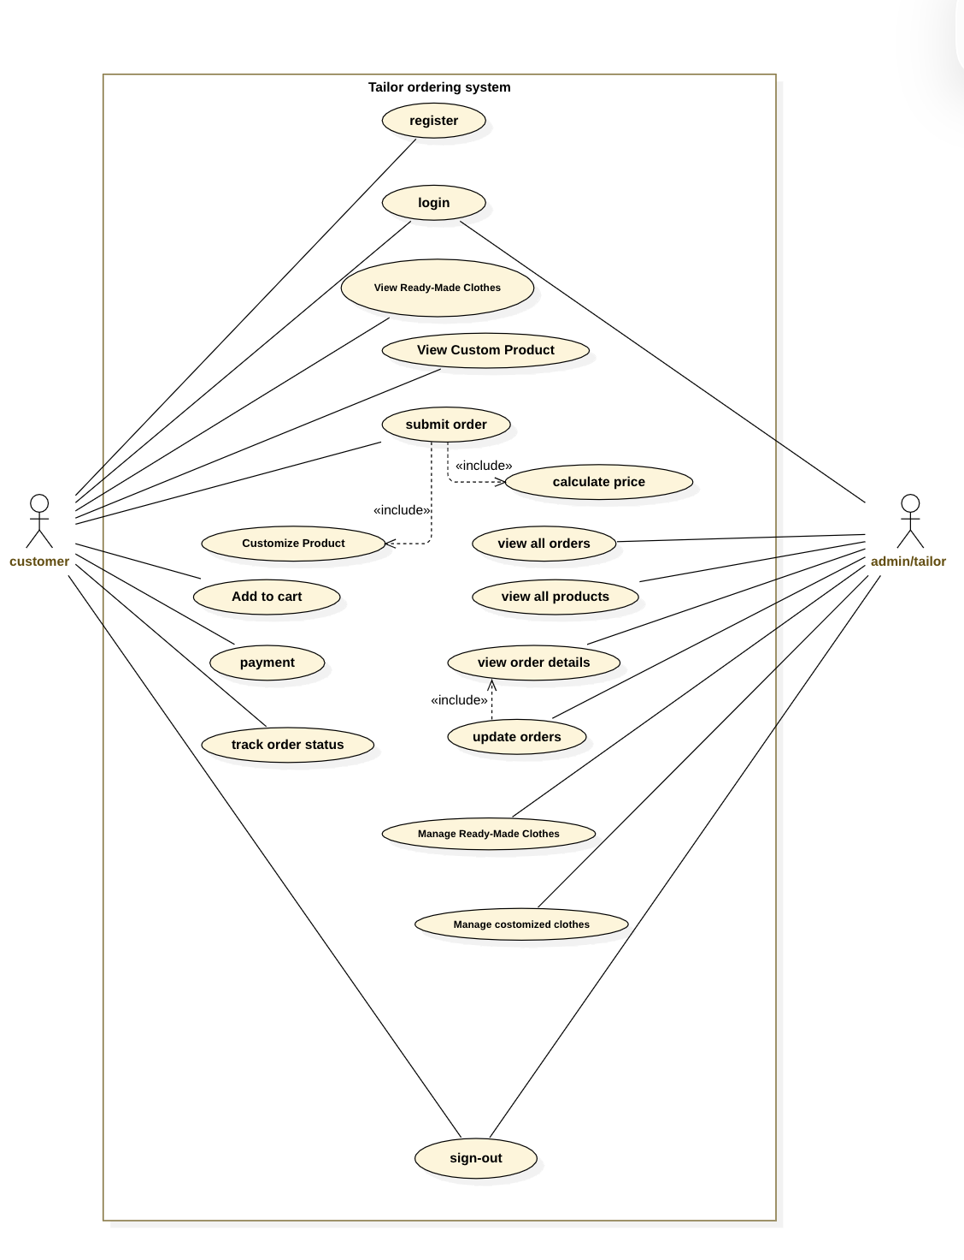

نمودار موردکاربرد ثبت نام

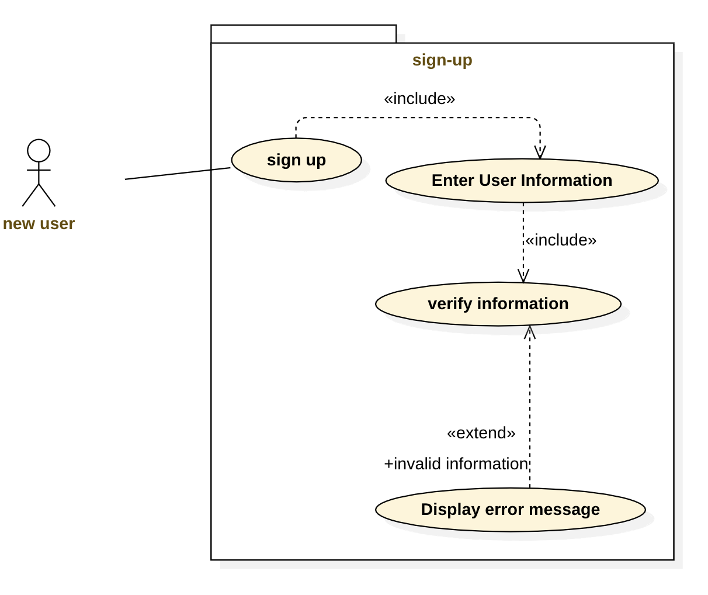

نمودار موردکاربرد ورود

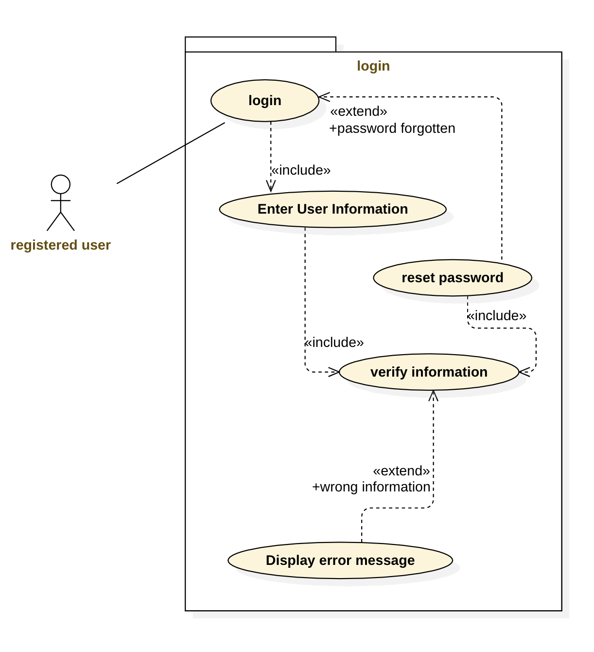

نمودار موردکاربرد فراموشی رمز عبور

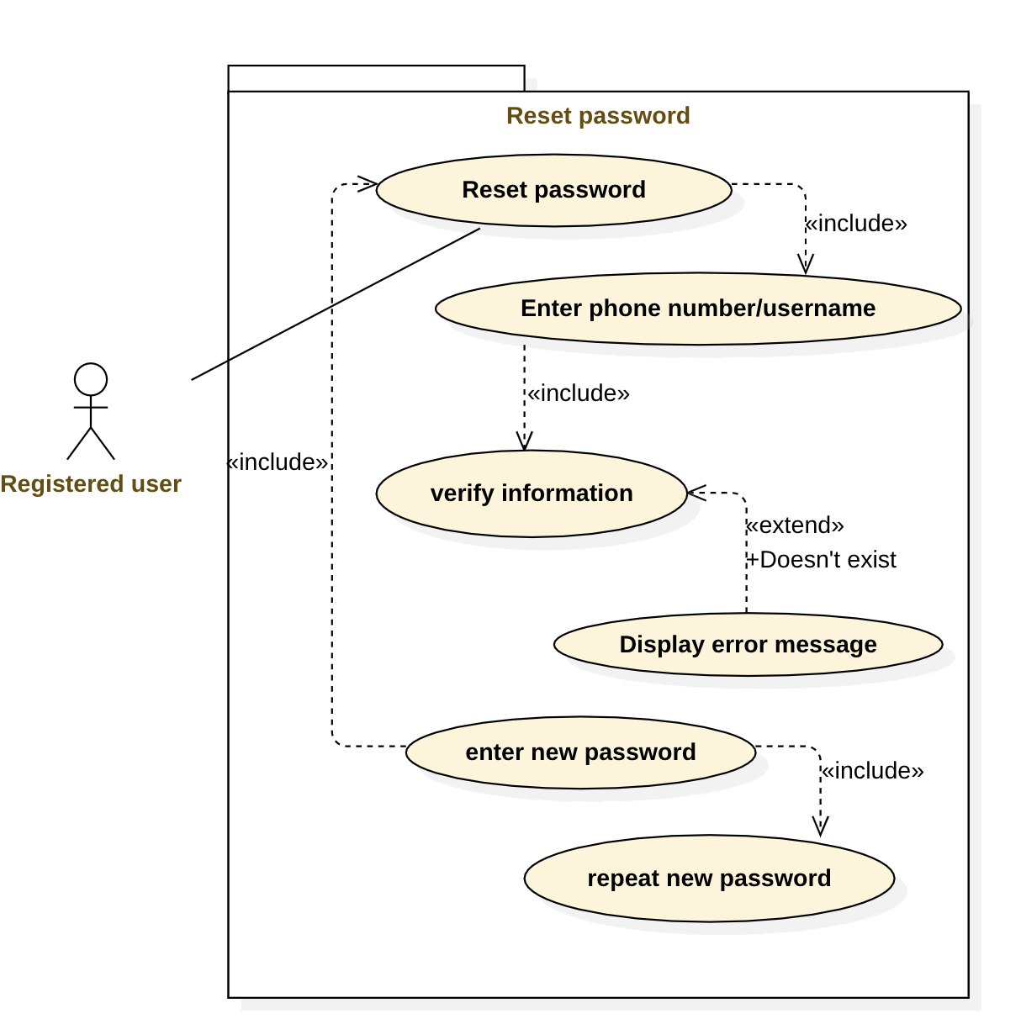

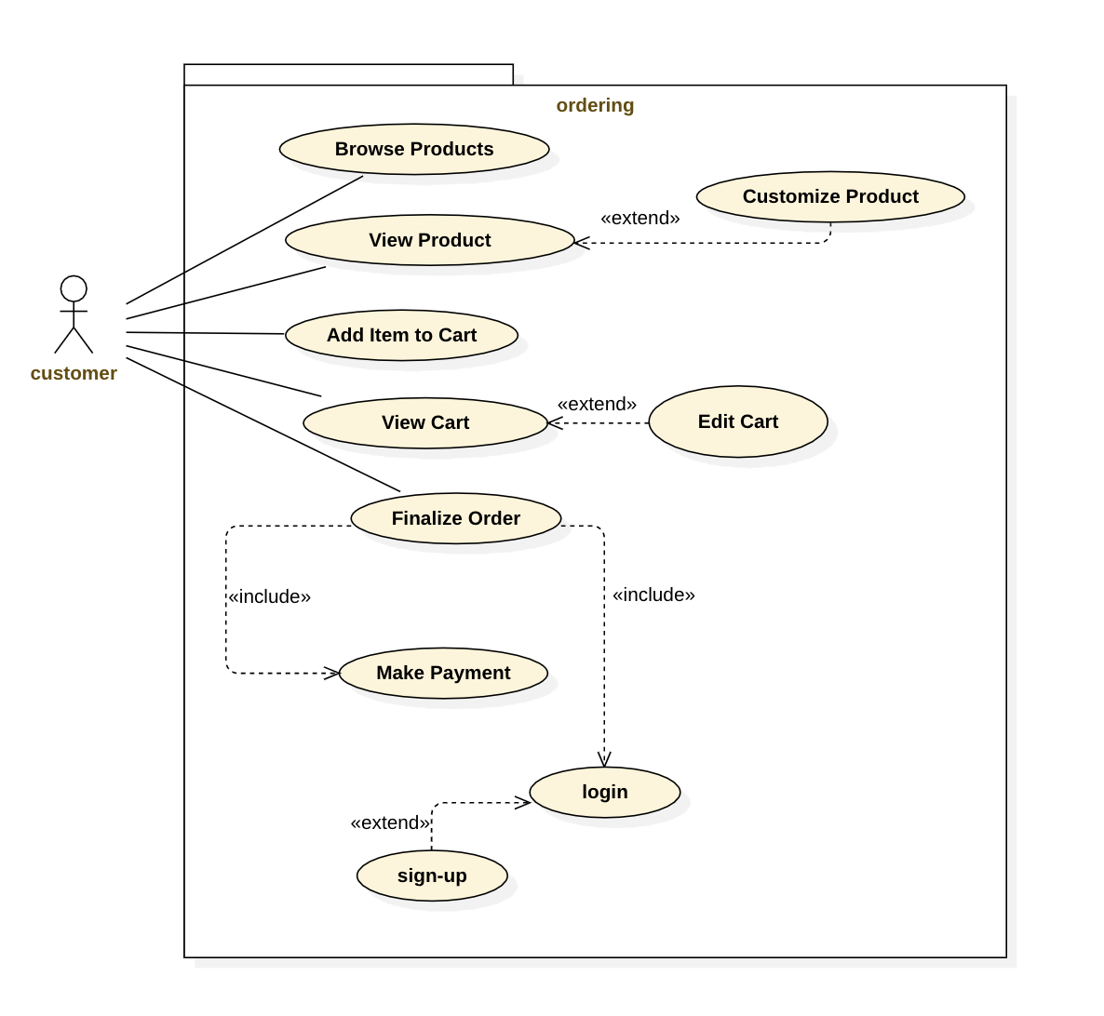
نمودار موردکاربرد ثبت سفارش

نمودار موردکاربرد پنل خیاط

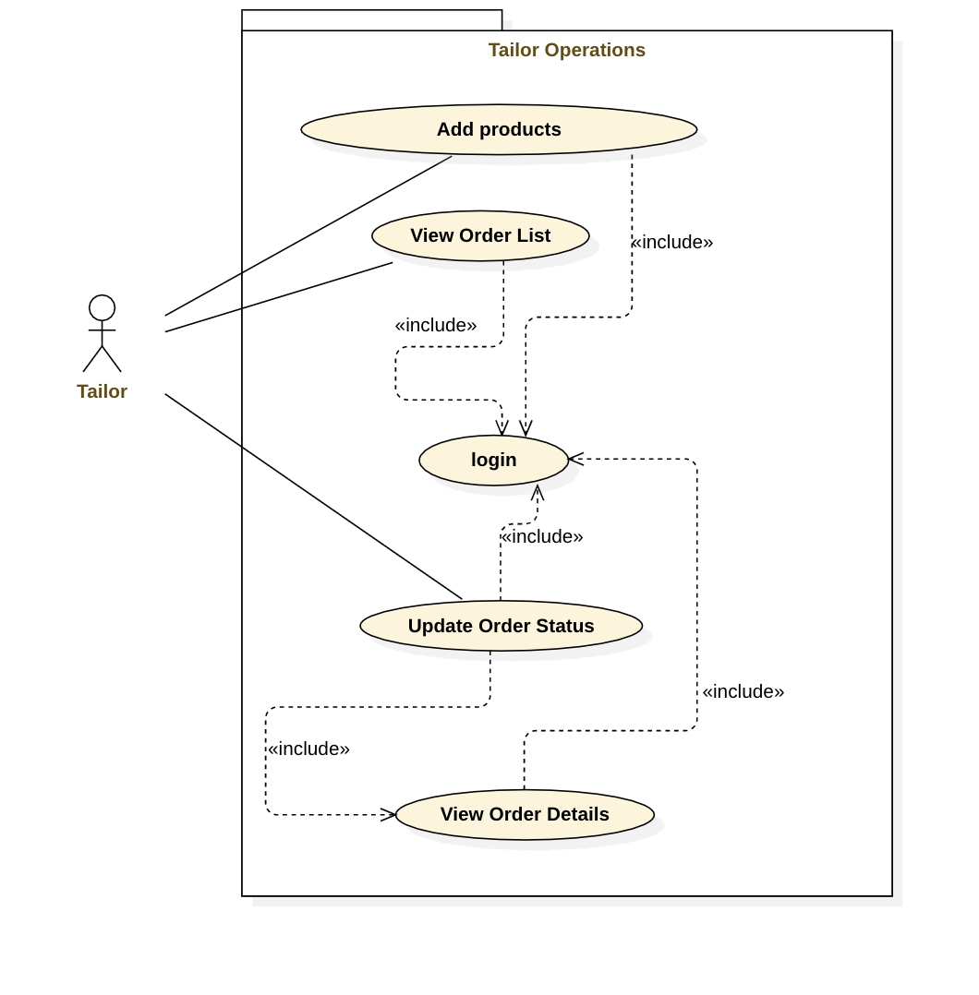

نمودار موردکاربرد اضافه کردن محصول

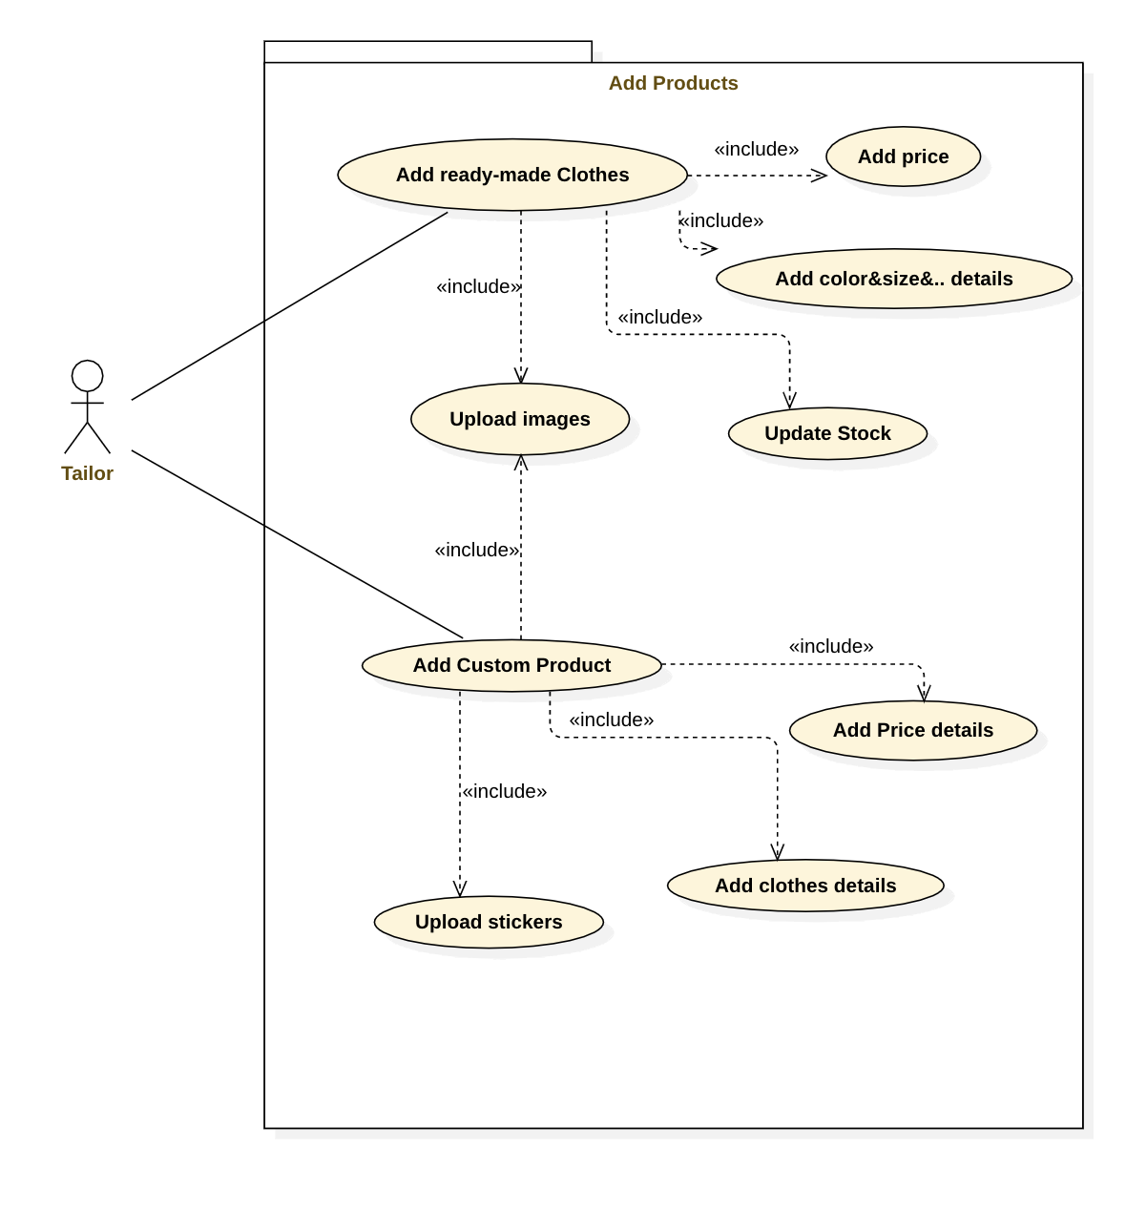

Activity diagram
  - نمودار فعالیت

نمودار فعالیت ثبت نام

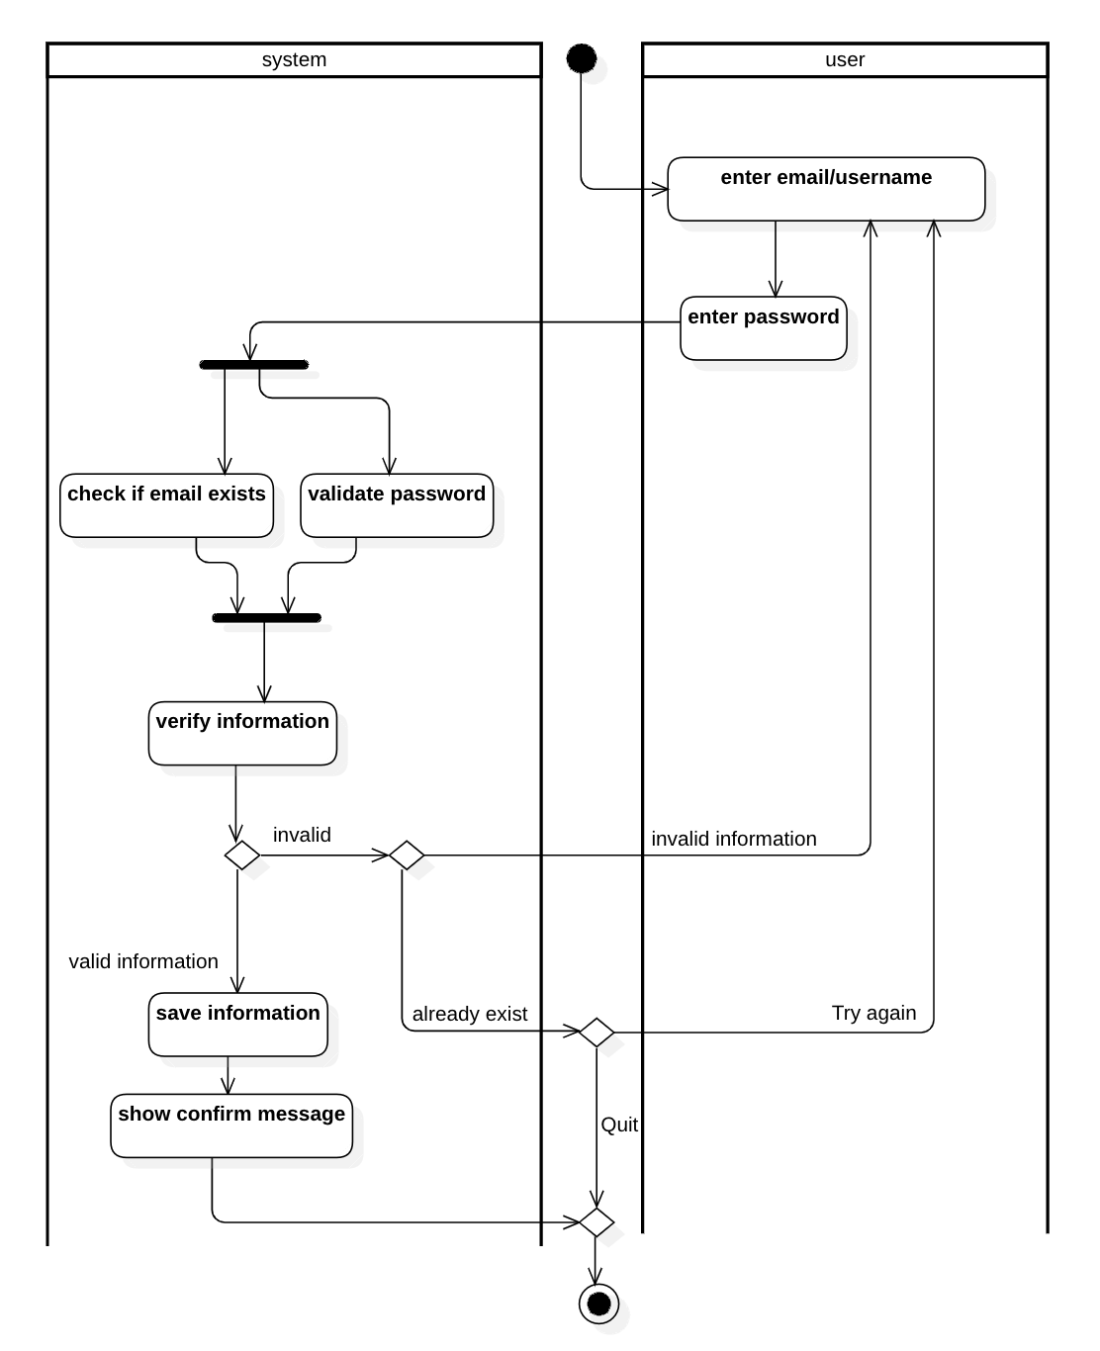

نمودار فعالیت ورود

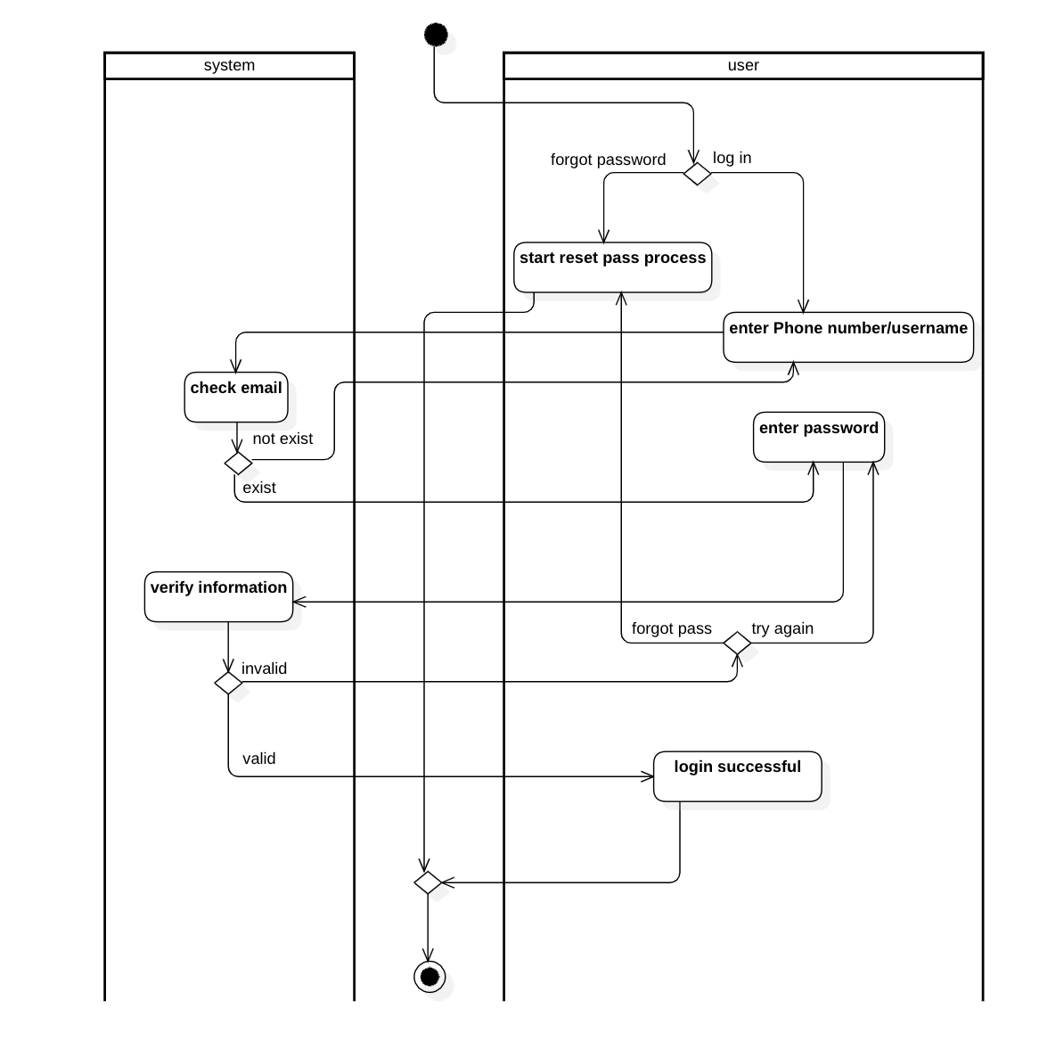

نمودار فعالیت فراموشی رمزعبور
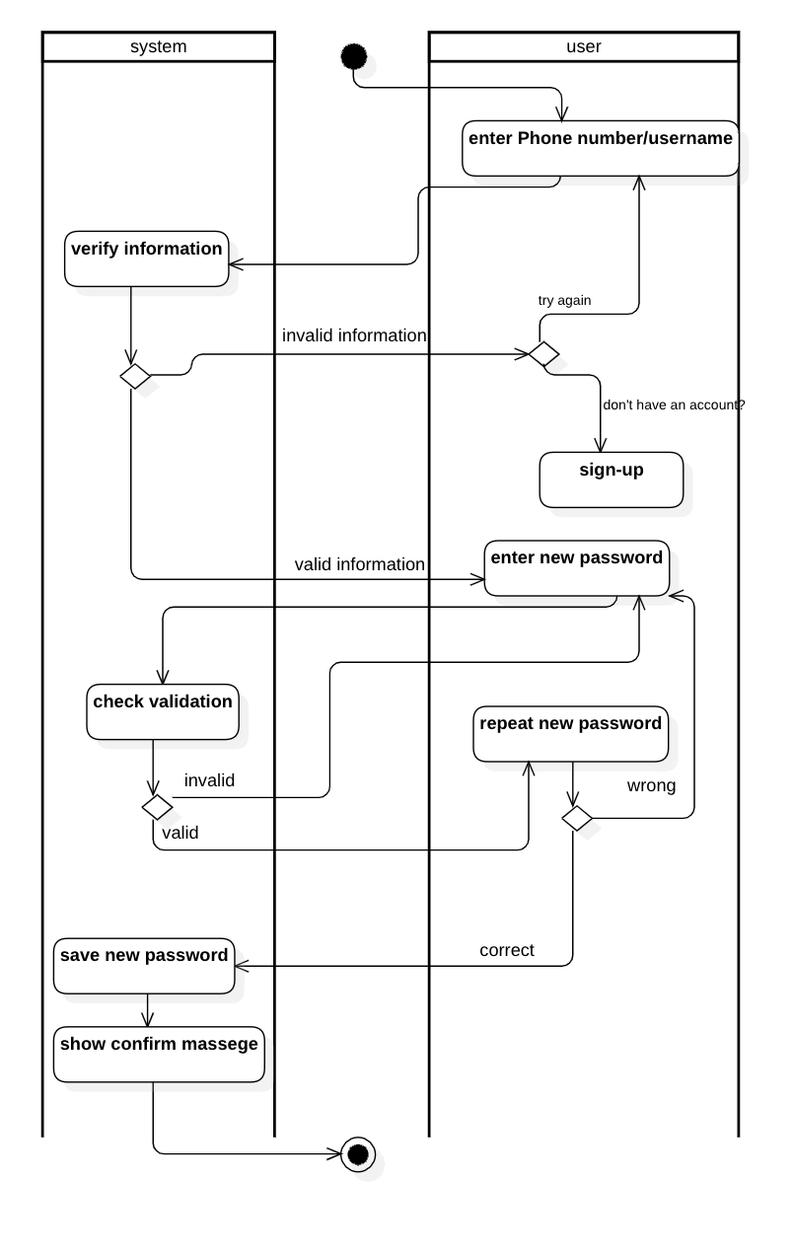

نمودار فعالیت ثبت سفارش
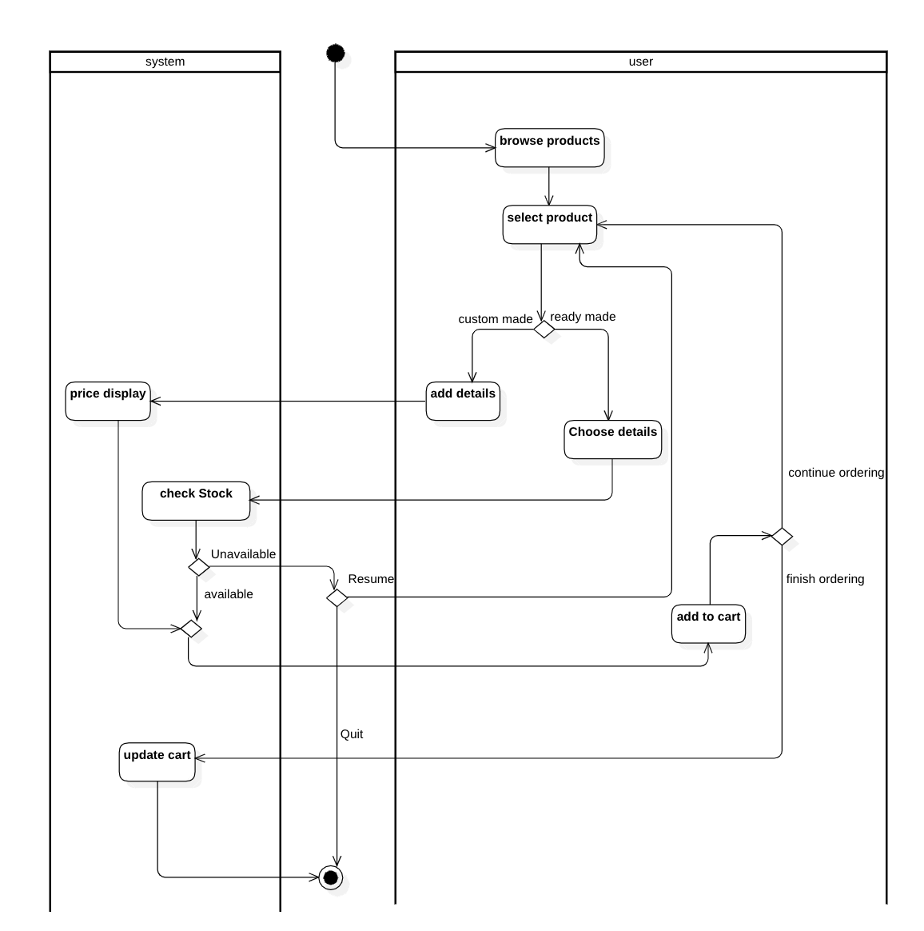

نمودار فعالیت نهایی سازی سفارش
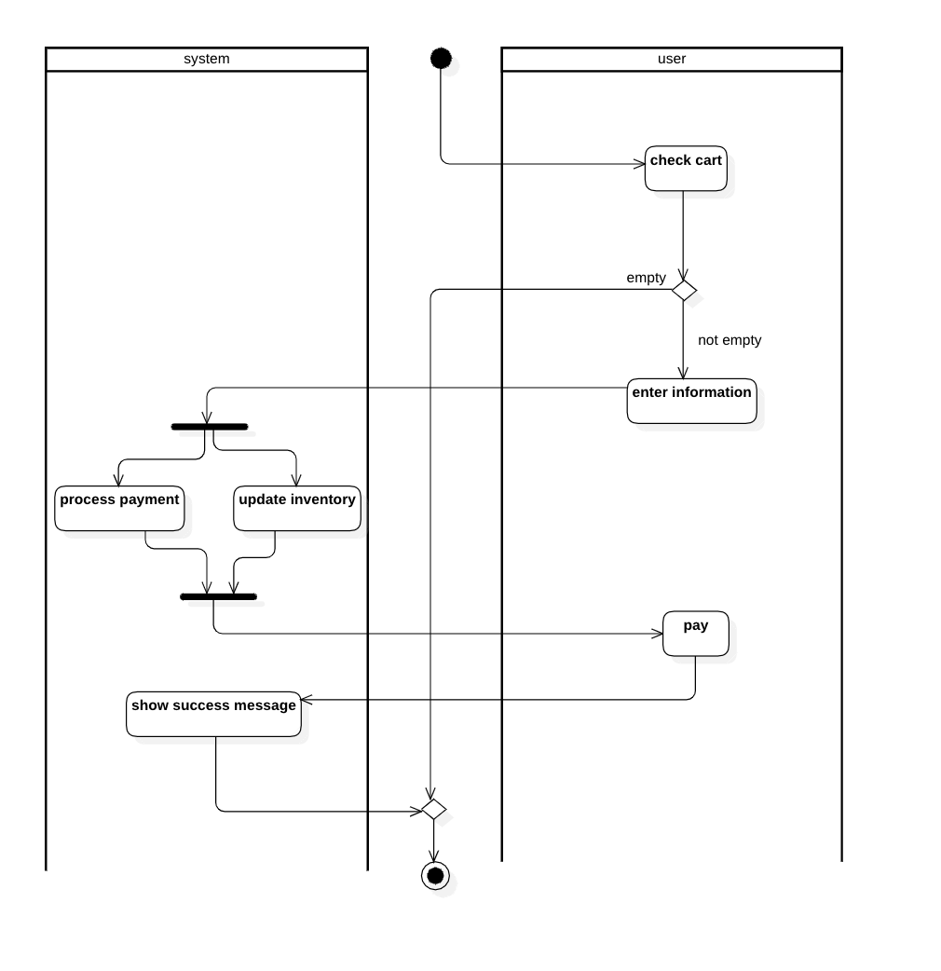

نمودار فعالیت سفارشات پنل خیاط
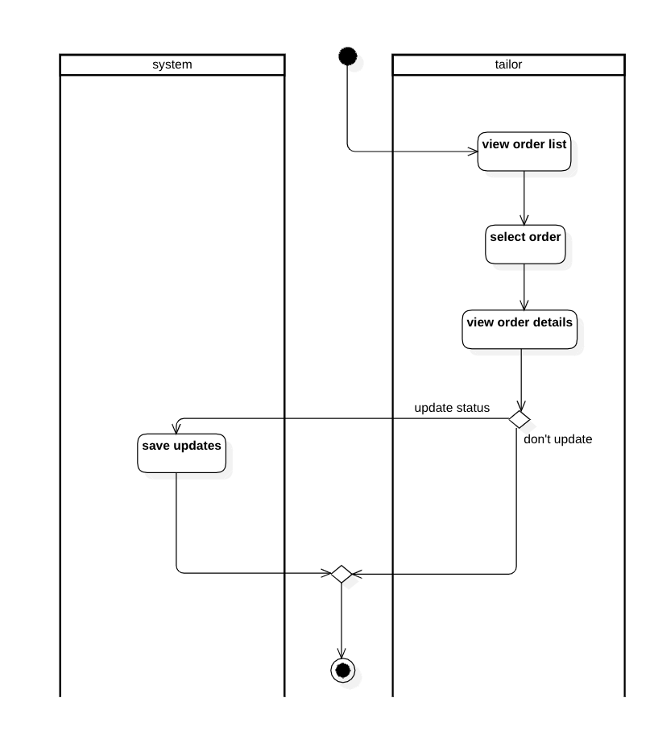

نمودار فعالیت مدیریت محصولات پنل خیاط

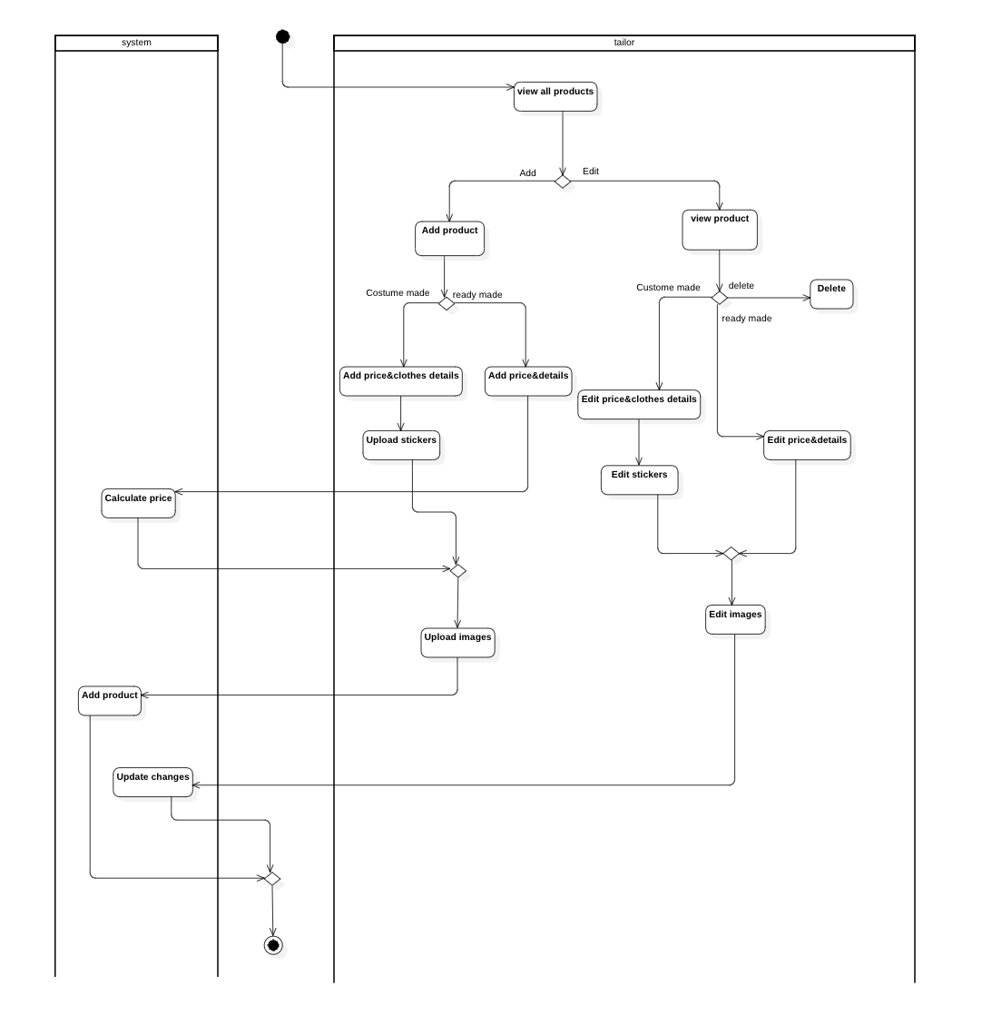

Use-case description
  - توصیف موردکاربرد

ID:1 | Use-Case Name: sign-up |  |  |  |  | Importance Level: High
Primary Actor: New user |  |  | Use-Case Type: Essential overview
Precondition:
کاربر نباید قبلا وارد سیستم شده باشد
Postcondition:
بعد از ثبت نام کاربر باید بتواند وارد سیستم شود
Goal: ثبت نام در سیستم
Stakeholders and Interests:
New user:میخواهد در سیستم ثبت نام کند تا بعدا بتواند وارد سیستم شود و از قابلیت های سیستم استفاده کند
System owner:میخواهد فقط کاربران با اطلاعات معتبر و صحیح وارد شوند
Brief Description:
این یوزکیس فرآیند ایجاد یک حساب کاربری جدید برای کاربرانی که عضو نیستند را توصیف میکند
Trigger: sing-up |  |  |  |  | Type: External
Relation:
Association: |  | Include: |  | Extend: |  |  | Generalization:
1.New User |  | 1.Enter Information  2.verify information |  | 1.Display Error Message
Main flow:
1.کاربر اطلاعات هویتی خود را وارد فرم ثبت نام میکند
2.سیستم اطلاعات را بررسی و تایید میکند
3.سیستم اطلاعات را در پایگاه داده ذخیره می کند
4.سیستم پیام موفقیت آمیز بودن ثبت نام را نشان می دهد
Sub Flows:
Alternative/Exceptional Flows:
اگر اطلاعات نامعتبر باشد سیستم پیام خطا نشان می دهد و کاربر را به فرم ثبت نام باز میگرداند.

ID:2 | Use-Case Name: login |  |  |  |  | Importance Level: High
Primary Actor: Registered user |  |  | Use-Case Type: Essential overview
Precondition:
کاربر باید قبلا در سیستم ثبت نام کرده باشد و یک حساب کاربری فعال داشته باشد
Postcondition:
کاربر با موفقیت احراز هویت شده باشد و به سایر بخش های سایت دسترسی داشته باشد
Goal: ورود ایمن به سیستم
Stakeholders and Interests:
Registered user:میخواهد سریع،آسان و ایمن به حساب کاربری خود ودسترسی داشته باشد
System:میخواهد امینت سیستم را حفظ کند و فقط به کاربران مجاز اجازه ورود دهد
Brief Description:
این یوزکیس فرایند احراز هویت و ورود کاربران ثبت نام شده به سیستم را توصیف می کند
Trigger: login |  |  |  |  | Type: External
Relation:
Association: |  | Include: |  | Extend: |  |  | Generalization:
1.Registered User |  | 1.Enter Information  2.verify information |  | 1.Display Error Message  2.Reset password
Main flow:
1.کاربر نام کاربری(شماره تماس) و رمز عبور خود را وارد میکند
2.سیستم اطلاعات را در دریافت و بررسی میکند
3.سیستم اطلاعات کاربر را تایید کرده و اجازه ورود می دهد
4.سیستم پیام موفقیت آمیز بودن ثبت نام را نشان می دهد
5.سیستم کاربر را به صفحه هوم هدایت می کند
Sub Flows:
Alternative/Exceptional Flows:
اگر اطلاعات نامعتبر باشد سیستم پیام خطا نشان می دهد و کاربر را به مرحله اول(ورود) باز میگرداند.
اگر کاربر رمز عبور خود را فرمواش کرده و گزینه reset password را انتخاب کند به یوزکیس نظیر میرود
ID:3 | Use-Case Name: Reset Password |  |  |  |  | Importance Level: High
Primary Actor: Registered user |  |  | Use-Case Type: Essential Detail
Precondition:
کاربر باید قبلا در سیستم ثبت نام کرده باشد و قصد تغییر رمز عبور را دارد یا آن را فراموش کرده است.
Postcondition:
رمزعبور جدید با موفقیت ثبت میشود و کاربر میتواند با رمز جدید وارد شود.
Goal: بازیابی رمز عبور
Stakeholders and Interests:
Registered user:میخواهد سریع،آسان و ایمن رمزعبور خود را بازنشانی کند.
System:باید اطمینان حاصل کند که رمز عبور توسط صاحب اکانت و ایمن تغییر یابد.
Brief Description:
این یوزکیس فرایند تغییر رمزعبور و اعتبار سنجی آن را انجام میدهد.
Trigger: login |  |  |  |  | Type: External
Relation:
Association: |  | Include: |  | Extend: |  |  | Generalization:
1.Registered User |  | 1.Enter Information  2.verify information |  | 1.Error Message  2.sign-up
Main flow:
1.کاربر نام کاربری یا شماره تماس خود را وارد میکند
2.سیستم اطلاعات را در دریافت و بررسی میکند
3.سیستم اطلاعات کاربر را تایید کرده و اجازه تغییر رمز میدهد
4.کاربر رمز عبور جدید را وارد میکند
5.سیستم اعتبارسنجی رمز را بررسی و تایید میکند
6.کاربر رمز جدید را مجددا وارد می کند
7.سیستم تطابق دو رمز وارد شده را بررسی و تایید میکند
8.سیستم رمز جدید را در پایگاه داده ذخیره میکند و پیام موفقیت آمیز بودن عملیات را نشان میدهد.
Sub Flows:
Alternative/Exceptional Flows:
اگر اطلاعات نامعتبر باشد سیستم پیام خطا نشان می دهد و کاربر را به مرحله اول(بازیابی رمز عبور) باز میگرداند.
اگر کاربر ثبت نام نکرده باشد به یوزکیس ثبت نام هدایت میشود
اگر رمز جدید مطابق استانداردها نباشد سیستم پیام خطا نشان میدهد و کاربر باید رمز دیگری را ورد کند
اگر رمز اولیه با رمز تکرار شده مطابقت نداشته باشد سیستم پیام خطا نشان میدهد و کاربر باید مجددا رمز تکرار شده را وارد کند
ID:4 | Use-Case Name: Add item to cart |  |  |  |  | Importance Level: High
Primary Actor: Costumer |  |  | Use-Case Type: Functional
Precondition:
کاربر محصول مورد نظر را انتخاب میکند.
Postcondition:
کالا به سبد خرید اضافه میشود.
Goal: افزودن محصول به سبدخرید
Stakeholders and Interests:
Costumer:تمایل به افزودن کالا های مد نظر به سبد خرید.
Brief Description:
این یوزکیس توضیح میدهد که چگونه یک کالا انتخاب شده و به سبدخرید اضافه میشود.
Trigger: select product |  |  |  |  | Type: internal
Relation:
Association: |  | Include: |  | Extend: |  |  | Generalization:
1.Costumer |  | 1.select product  2.Add details  3.Add to cart |  | 1.costumize
Main flow:
1.مشتری کالا را مشاهده می‌کند.
2.مشتری جزیئات را وارد میکند و روی دکمه افزودن به سبد خرید کلیک می‌کند.
3.سیستم تعداد و مبلغ سبد خرید را به‌روزرسانی می‌کند.
4.سیستم پیام موفقیت نمایش می‌دهد.
Sub Flows:
a.2اگر محصول آماده باشد
a.a.2 سایز و رنگ را انتخاب میکند و موجودی چک میشود و درصورت وجود به سبد اضافه میشود
b.2اگر محصول سفارشی باشد
a.b.2 اندازه ها و مدل ها و برچسب و رنگ را انتخاب میکند و قیمت را میبیند و به سبد خرید اضافه میشود
Alternative/Exceptional Flows:
اگر کالا ناموجود باشد سیستم پیام «کالا موجود نیست»نمایش می دهد و کالا به سبد خرید اضافه میشود
اگر ویژگی‌های لازم انتخاب نشده باشند سیستم از کاربر میخواهد رنگ/سایز/مدل موردنظر را انتخاب کند.

ID:5 | Use-Case Name:Finalize order |  |  |  |  | Importance Level: High
Primary Actor: Customer |  |  | Use-Case Type: Essential Detail
Precondition:
کاربر باید محصولاتی به سبد خرید اضافه کرده باشد.
Postcondition:
پرداخت انجام شده و موجودی انبار بروزرسانی میشود و سفارش باموفقیت ثبت میشود.
Goal: نهایی کردن سفارش
Stakeholders and Interests:
Costumer:میخواهد سفارش خود را ثبت نهایی بکند.
System owner:میخواهد موجودی به روز رسانی شود و هزینه صحیح دریافت شود.
Brief Description:
این یوزکیس فرآیند بررسی سبد خرید ، تایید نهایی و پرداخت تویط کاربر و بروزرسانی موجودی انبار.
Trigger: Finalize order |  |  |  |  | Type: External
Relation:
Association: |  | Include: |  | Extend: |  |  | Generalization:
1.Costumer |  | 1.login  2.make payment
Main flow:
1.کاربر سبد خرید خود را بررسی میکند
2.سیستم با استفاده از یوزکیس login هویت فرد را بررسی و تایید میکند
3.کاربر دکمه نهایی کردن سفارش را کلیک می کند
4.سیستم عملیات پرداخت و اپدیت موجودی انبار را انجام میدهد
5. سیستم پیام موفقیت آمیز بودن عملیات را نشان میدهد
Sub Flows:
Alternative/Exceptional Flows:
اگر سبد خرید خالی باشد سیستم اجازه ادامه فرایند را نمی دهد و کاربر به صفحه اصلی هدایت میشود

ID:6 | Use-Case Name:Update order |  |  |  |  | Importance Level: High
Primary Actor: Tailor |  |  | Use-Case Type: Functional
Precondition:
باید سفارشی ثبت شده باشد تا خیاط بتواند ان را مدیریت و وضعیتش را بروز رسانی کند.
Postcondition:
وضعیت سفارش بروز رسانی میشود.
Goal: بروزرسانی وضعیت سفارش ها
Stakeholders and Interests:
Tailor:میخواهد سریع و آسان وضعیت سفارش را تغییر دهد و سفارشات را مدیریت کند.
Costumer:میخواهد از روند سفارش آگاه باشد و شفافیت داشته باشد.
Brief Description:
این یوزکیس به خیاط این امکان را میدهد تا روند پیشرفت سفارش را تغییر دهد و به مشتری نیز نمایش دهد.
Trigger: view order |  |  |  |  | Type: External
Relation:
Association: |  | Include: |  | Extend: |  |  | Generalization:
1.Tailor |  | 1.login  2.view order details
Main flow:
1.خیاط وارد سیستم می‌شود
2.خیاط لیست سفارش‌های خود را مشاهده می‌کند
3.خیاط سفارش مورد نظر را انتخاب می‌کند
4.سیستم وضعیت فعلی سفارش را نمایش میدهد
5.خیاط وضعیت جدید را انتخاب یا وارد می‌کند
6.سیستم اطلاعات را بررسی و ذخیره می‌کند
7.سیستم وضعیت سفارش را به‌روزرسانی می‌کند
8.سیستم پیام موفقیت نمایش می‌دهد

Sub Flows:
Alternative/Exceptional Flows:

ID:7 | Use-Case Name:Edit products |  |  |  |  | Importance Level: High
Primary Actor: Tailor |  |  | Use-Case Type: Functional
Precondition:
محصولات نیاز به بروزرسانی موجودی ها، قیمت و یا جزیئات دارند.
Postcondition:
محصولات بروزرسانی میشوند.
Goal: ویرایش محصولات
Stakeholders and Interests:
Tailor:میخواهد سریع و آسان جزیئات محصولات را بتواند تغییر دهد.
Costumer:میخواهد همیشه محصولات بروز باشند و اطلاعات انها صحیح باشد.
Brief Description:
این یوزکیس به خیاط این امکان را میدهد تا اطلاعات و جزیئات محصولات را بروزرسانی بکند.
Trigger: need to update product |  |  |  |  | Type: internal
Relation:
Association: |  | Include: |  | Extend: |  |  | Generalization:
1.Tailor |  | 1.login  2.view product details
Main flow:
1.خیاط وارد سیستم می‌شود
2.خیاط لیست محصولات را مشاهده می‌کند
3.خیاط محصول مورد نظر را انتخاب و ویرایش می‌کند
4.سیستم تغییرات را ثبت میکند.
Sub Flows:
a.3 محصول سفارشی را انتخاب میکند
a.a.3 دستمزد،عرض پارچه،قیمت پارچه،عکساها و برچسب ها و دیگر جزیئات را درصورت لزوم تغییر میدهد
b.a.3محصول را به دلایلی حذف میکند
b.3محصول آماده را انتخاب میکند
a.b.3موجودی ، قیمت ، عکسها و دیگر جزیئات را درصورت لزوم بروزرسانی میکند
b.b.3محصول را به دلایلی حذف میکند
Alternative/Exceptional Flows:
اگر خیاط در حین ویرایش محصول، اطلاعات نامعتبر (مانند قیمت منفی، موجودی غیرعددی) وارد کند، سیستم خطا داده و از او می‌خواهد اطلاعات صحیح را وارد کند
ID:8 | Use-Case Name:Add products |  |  |  |  | Importance Level: High
Primary Actor: Tailor |  |  | Use-Case Type: Functional
Precondition:
محصولات جدید اضافه میشوند.
Postcondition:
لیست محصولات بروزرسانی میشود.
Goal: اضافه کردن محصول جدید.
Stakeholders and Interests:
Tailor:میخواهد سریع و آسان محصولات جدید را وارد لیست محصولات بکند.
Costumer:میخواهد همیشه بروزترین محصولات را مشاهده کند.
Brief Description:
این یوزکیس به خیاط این امکان را میدهد تا محصولات جدید را با جزیئات کامل ثبت و اضافه بکند.
Trigger: have a new product |  |  |  |  | Type: internal
Relation:
Association: |  | Include: |  | Extend: |  |  | Generalization:
1.Tailor |  | 1.login
Main flow:
1.خیاط وارد سیستم می‌شود
2.خیاط لیست محصولات را مشاهده می‌کند
3.خیاط محصول جدید را اضافه میکند.
4.سیستم تغییرات را ثبت میکند.
Sub Flows:
a.3 محصول سفارشی اضافه میکند.
a.a.3 دستمزد،عرض پارچه،قیمت پارچه،عکساها و برچسب ها و دیگر جزیئات را اضافه میکند.
b.a.3 از اضافه کردن محصول انصراف میدهد و آن را حذف میکند .
b.3محصول آماده اضافه میکند.
a.b.3موجودی ، قیمت ، عکسها و دیگر جزیئات را اضافه میکند.
b.b.3از اضافه کردن محصول انصراف میدهد و آن را حذف میکند
Alternative/Exceptional Flows:
اگر خیاط در حین افزودن محصول، اطلاعات نامعتبر (مانند قیمت منفی، موجودی غیرعددی) وارد کند، سیستم خطا داده و از او می‌خواهد اطلاعات صحیح را وارد کند

